apstiprinĀts
Daugavpils Bērnu un jaunatnes sporta skolas direktors

_________________I. Utināns
Daugavpilī, 2017.gada 15.novembrī
DBJSS2017/120
UZAICINĀJUMS
piedalīties aptaujā par līguma piešķiršanas tiesībām
“Neatkarības kauss 2017” hokeju turnīra apbalvojumu izgatavošana

- Pasūtītājs:
Pasūtītāja nosaukums | Daugavpils Bērnu un jaunatnes sporta skola
Adrese | Kandavas iela 17a, Daugavpils, LV-5401
Reģ.Nr. | 90009242212
Kontaktpersona | Direktors Imants Utināns, tālr. 65425346, mob.29364652  e-pasts: daugavpilsbjss@inbox.lv

2. Iepirkuma priekšmets: “Neatkarības kauss 2017” hokeju turnīra apbalvojumu izgatavošana
3. Paredzamā līgumcena: līdz EUR 165,00 bez PVN
4. Līguma izpildes termiņš: 2017.gada 19.novembris
5. Nosacījumi pretendenta dalībai aptaujā
5.1. Pretendent ir reģistrēts Latvijas Republikas Uzņēmumu reģistrā vai līdzvērtīgā reģistrā ārvalstīs;
5.2. Pretendentam ir pieredze tehniskajā specifikācijā minētā pakalpojuma sniegšanā;
5.3. Pretendentam ir jābūt nodrošinātai mājas lapai, lai būtu iespēja iepazīties ar preču klāstu;
5.4. Precīzs pakalpojuma apraksts ir noteiks tehniskajā specifikācijā (pielikums Nr.1).
6.Pretendentu iesniedzamie dokumenti dalībai aptaujā
6.1. Pretendents sastādīts finanšu/tehniskais piedāvājums (2.pielikums)

7.Piedāvājuma izvēles kritērijs: piedāvājums, kas pilnībā atbilst prasībām;
8.Piedāvājums iesniedzams: līdz 2017.gada 16.novembrim, plkst.15.00
9.Piedāvājums var iesniegt:
9.1.personīgi, vai pa pastu pēc adreses Kandavas ielā 17a, Daugavpilī (3.stāvs, kab.305)
9.2.elektroniski (e-pasts: daugavpilsbjss@inbox.lv)
10.Paziņojums par rezultātiem: tiks ievietota Daugavpils pilsētas domei tīmekļa vietnē www.daugavpils.lv , sadaļā “Pašvaldības iepirkumi, konkursi”

Pielikumā:
- Tehniskā specifikācija;
- Finanšu-tehniskā piedāvājuma forma.

1.pielikums

Tehniskā specifikācija
Veicamā darba uzdevumi: apbalvojumu izgatavošana un piegāde;
Pasūtījuma izpildināšana: 2017.gada 19.novembris;
Piegāde: bezmaksas

Nr.p.k. | Preces nosaukums | Apraksts | Mērvienība | Cena bez PVN
1. | Preces nosaukums
1.1. | Kauss – 3 izmēri  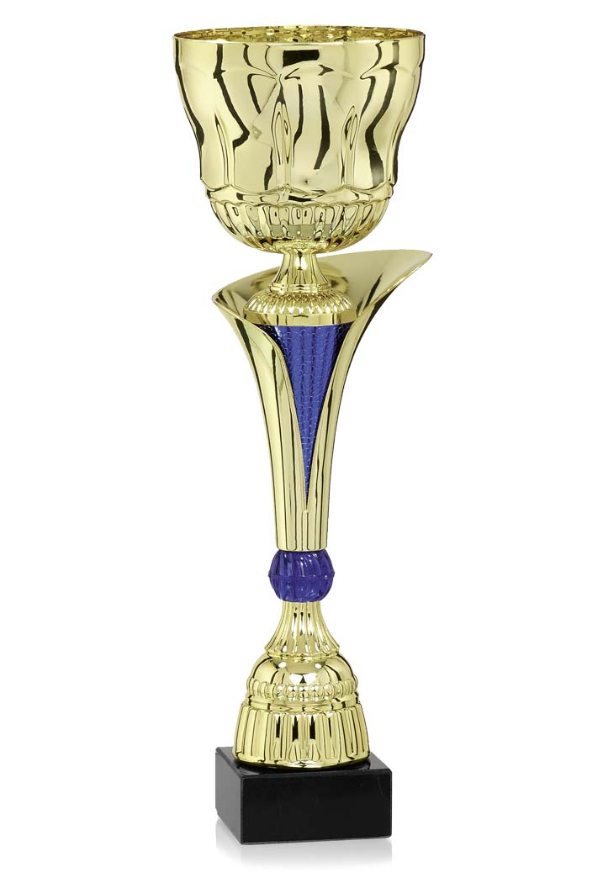 | Metāla kauss zelta krāsā ar zilas krāsas elementiem, 3 izmēri:45cm, 40cm, 36cm  Ar melnu marmora pamatni: 75x30, 75x20, 65x30mm. Personalizācija: uz marmora pamatnes, proporcionāli tās izmēriem, krāsaina, krāsaina metāla sublimācijas plāksne, t.sk. maketēšana un dizains. | 1 gab.  1 gab.  1 gab.
1.2. | Figūra ar hokeja motīvu  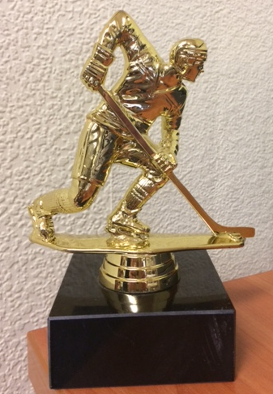 | Plastikāta figūra ar hokeja motīvu, augstums 15,5cm, ar melnu marmora pamatni 75x30mm.  Personalizācija: uz marmora pamatnes, proporcionāli tās izmēriem, krāsaina, krāsaina metāla sublimācijas plāksne, t.sk. maketēšana un dizains. | 3 gab.
1.3. | Figūra “kausa” formā  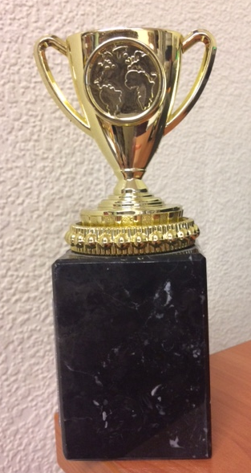 | Plastikāta figūra “kausa” formā” zelta krāsā, augstums 15,5cm, ar melnu marmora pamatni 70x50mx50mm. Centrā vieta hokeja emblēmai d25mm. Personalizācija: uz marmora pamatnes, proporcionāli tās izmēriem, krāsaina, krāsaina metāla sublimācijas plāksne, t.sk. maketēšana un dizains | 3 gab.
1.4. | 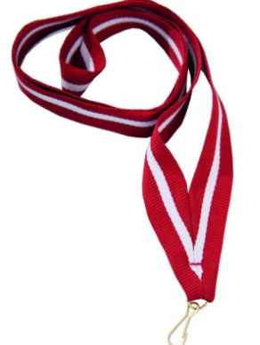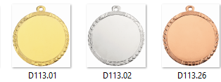Medaļas d60mm ar Latvijas karoga krāsas lenti | Metāla medaļas zelta, sudraba un bronzas krāsā, d60mm komplektā ar Latvijas karoga krāsas lenti, platums 22mm, aversā centriņš d50mm ar hokeja motīvu, reversā personalizācija ar krāsainu PVC uzlīmi, t.sk. maketēšana un dizains. | zelta – 17gab.  sudraba –17gab.  bronzas – 34gab.

Tehnisko specifikāciju sagatavoja
Daugavpils Bērnu un jaunatnes sporta skolas metodiķe J. Dedele

2.Pielikums

2017.gada ____._______________, Daugavpilī

FINANŠU - TEHNISKAIS PIEDĀVĀJUMS
Piedāvājam izgatavot apbalvojumus par šādu cenu:

Kam: | Daugavpils Bērnu un jaunatnes sporta skolai,  Kandavas iela 17a, Daugavpils, LV-5401
Pretendents,
Reģ.Nr.
Adrese:
Kontaktpersona, tās tālrunis, fakss un e-pasts:
Datums:
Pretendenta Bankas rekvizīti:
Nr.p.k. | Preces nosaukums | Apraksts | Mērvienība | Cena bez PVN
1. | Preces nosaukums
1. | Kauss – 3 izmēri | Metāla kauss zelta krāsā ar zilas krāsas elementiem, 3 izmēri:45cm, 40cm, 36cm  Ar melnu marmora pamatni: 75x30, 75x20, 65x30mm. Personalizācija: uz marmora pamatnes, proporcionāli tās izmēriem, krāsaina, krāsaina metāla sublimācijas plāksne, t.sk. maketēšana un dizains. | 1 gab.  1 gab.  1 gab.
2. | Figūra ar hokeja motīvu | Plastikāta figūra ar hokeja motīvu, augstums 15,5cm, ar melnu marmora pamatni 75x30mm.  Personalizācija: uz marmora pamatnes, proporcionāli tās izmēriem, krāsaina, krāsaina metāla sublimācijas plāksne, t.sk. maketēšana un dizains. | 3 gab.
3. | Figūra “kausa” formā | Plastikāta figūra “kausa” formā” zelta krāsā, augstums 15,5cm, ar melnu marmora pamatni 70x50mx50mm. Centrā vieta hokeja emblēmai d25mm. Personalizācija: uz marmora pamatnes, proporcionāli tās izmēriem, krāsaina, krāsaina metāla sublimācijas plāksne, t.sk. maketēšana un dizains | 3 gab.
3. | Medaļas d60mm ar Latvijas karoga krāsas lenti | Metāla medaļas zelta, sudraba un bronzas krāsā, d60mm komplektā ar Latvijas karoga krāsas lenti, platums 22mm, aversā centriņš d50mm ar hokeja motīvu, reversā personalizācija ar krāsainu PVC uzlīmi, t.sk. maketēšana un dizains. | zelta – 17gab.  sudraba –17gab.  bronzas – 34gab.

KOPĀ:

3. Mēs apliecinām, kā:
- Līguma izpildes termiņš līdz 2017 gada 19.novembrim;
- Nekādā veidā neesam ieinteresēti nevienā citā piedāvājumā, kas iesniegts šajā iepirkumā;
- Nav tādu apstākļu, kuri liegtu mums piedalīties iepirkumā un izpildīt tehniskās specifikācijās norādītās prasības;
- Pasūtītās preces piegādāsim uz sava rēķina.

Paraksta pretendenta vadītājs vai vadītāja pilnvarota persona:

Vārds, uzvārds, amats
Paraksts
Datums

